**Результаты анкетирования по питанию**

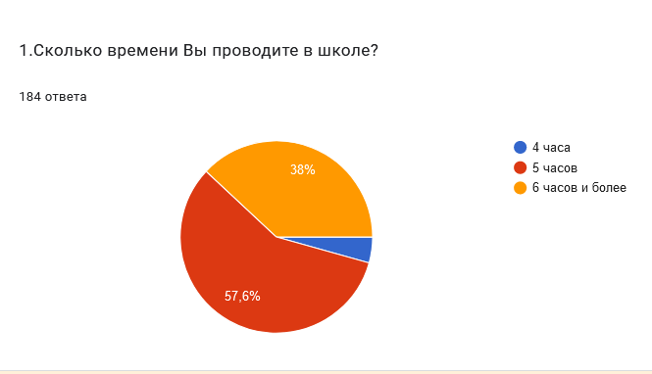

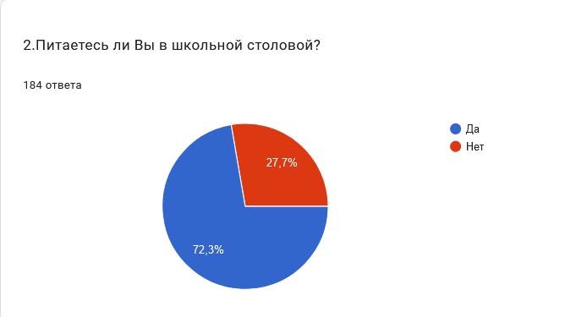

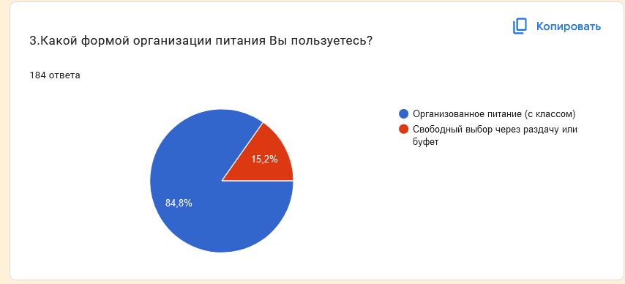

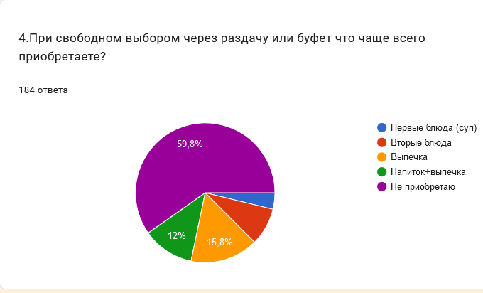

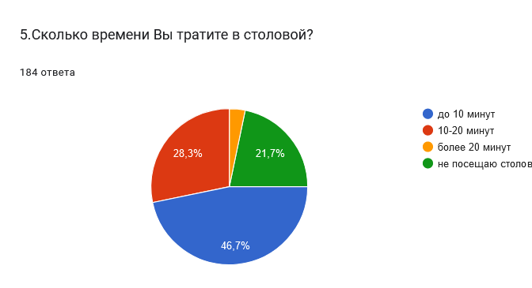

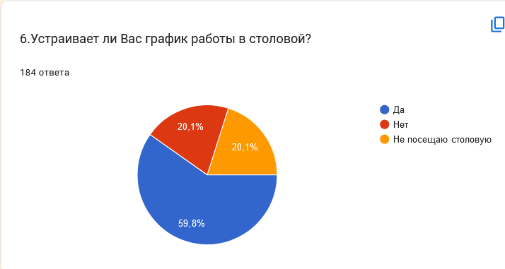

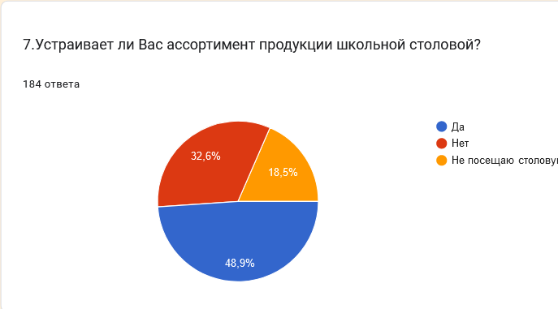

**8. В случае отрицательного ответа на вопрос №7 укажите причины и предложения по его улучшению. Ответы:**

1. Надо добавить выпечки
2. еда не всегда вкусная
3. супчик убрали (
4. Не посещаю столовую
5. Никаких улучшений не требуется
6. дорогая выпечка, мало разнообразия
7. еды мало
8. Я не хожу в столовую!!!!!¡!!!!!!!!
9. Иногда сухой рис. Надо что бы первой смене продавали булочки
10. Мало выпечки
11. Некоторые блюда я просто не люблю
12. Не хватает более разнообразия
13. Добавить веганскую еду
14. Маленькие порции для нашего возраста
15. запеканку отменить
16. Достаточно пресная еда. Добавление специй
17. Хочу выпечку!
18. Булочек не дают.
19. Добавить пельмени
20. Питание во многом зависит от здоровья человека, в случае болезни связанной с ЖКТ необходима определённая диета, которую школа не предусматривает. Так же нет индивидуального выбора в питании, отсутствует выбор для вегетарианцев.
21. Там может быть из свинины приготовят
22. ем только домашнюю еду
23. Вкусняшку хочется и шведский стол
24. Увеличить ассортимент (ход-доги, пирожки, пончики, на выбор первое)
25. Я не хожу. Я питаюсь дома и не голоден.
26. Я не ем в столовой и не хочу

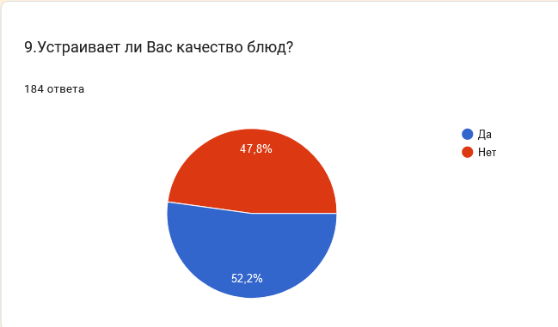

**10.В случае отрицательного ответа на вопрос №9 укажите причины**

**Ответы:**

1. Не вкусно
2. Я не питаюсь в столовой
3. Не посещаю столовую
4. Я НЕ ХОЖУ
5. не нравится
6. Я не хожу в столовую!!!!!!!!!!
7. Иногда не солят блюда
8. Иногда сварено блюдо на воде и из- за этого получается не вкусно
9. каша то солёная, то слишком сладкая
10. всё нормально
11. Не устраивает вкус, вид.
12. Порции чуть меньше, чем хотелось бы
13. Порции блюд слишком маленькие для учеников 11 класса
14. не очень вкусно (не всегда)
15. Они странные
16. Макароны плохо приготовленные
17. Не знаю
18. Не вкусные
19. Мне не нравится еда в столовой
20. ем только домашнюю еду
21. Не вкусные первые блюда
22. НЕ ем в столовой

